班會通報
第十八週
學務處發行
一Ｏ七學年度第二學期
發行日期：108年6月12日
生活常規
✿線上銷過申請，自5月1日起開始試行：
(一)依據108年4月8日教學輔會議通過執行。
(二)自5月1日起同學若有處分且符合處分滿30日起，即可於線上申請銷過，路徑為：首頁/學生/登入個人雲端後/點選即時缺曠紀錄、獎懲明細/按紅字銷過申請/選欲銷過處分送出，經家長導師輔導教官部別生輔組長生輔組長主任教官學務主任線上審核核准後，請自行列印銷過時數表，並開始實施銷過。
(三)銷過時數完成後，將紙本送導師簽核後，送至輔導教官處完成後續審核通過，待系統上註記(紅色已銷過)後，方可再申請下一支符合銷過規定之處分銷過。
(四)學年內之處分一樣要在8月31日前銷完，跨學年即不得不申請。
(五)108年7月暑期之銷過，必須完成申請通過後，自行列印取得時數表方能預約銷過，未取得時數表不得預約銷過。
(六)涉及性平、霸凌、毒品、抽菸等行為不得申請銷過。
✿期末將至，請務必登入個人雲端檢視缺曠獎懲記錄：請同學務必經常登入個人雲端系統，檢視即時資訊中之缺曠及獎懲狀況，若有疑問或誤記情形務必向導師或學務處反應處理，不可延誤到跨學期才反應，跨學期後即不得實施銷曠，請同學特別注意，以維護自身權益。
✿雨天鞋子穿著宣導：
(一)依據教育部 1050818台教學(二)字第 1050115469A 號函高級中等學校學生服裝儀容規定之原則：「上學、放學及在校期間，學生得穿皮鞋、運動鞋或布鞋；非有正當理由不得穿著拖鞋或打赤腳。」因此基於禮節、安全衛生原則，豪大雨期間仍須依教育部規範原則穿著；另若腳傷之同學建議穿著有後腳跟帶型式之涼鞋，以尊重學校的學習場域。
(二)依據教育部規範，違反規定同學，除口頭糾正及列入日常生活表現紀錄外，並通知家長協助共同規範，達3次以上要求課餘從事公共服務、書面自省及靜坐反省，同時列入班級生活競賽成績評比，請同學確實自我要求。
✿班級生活競賽評分：
(一) 6月4日朝會集合迅速班級如下，加分如下，以資鼓勵。
國中部 | 國一1、11、16加0.6分；國一3、6、9、15、20等加0.5分；國一7、10、12等加0.4分；國一2、4、8、17等加0.3分。  國二11、12、14等加0.6分；國二1、4、13加0.5分；國二2、3、5、7、8、9、17、18、19等加0.4分；國二6、10、15、16、20等加0.3分。
高中部 | 高一2加0.6分；高一7加0.5分；高一1、3、5、綜一2加0.4分；綜一1、高一4、8加0.3分。  高二1加0.6分；高二4、7加0.5分；高二3、5、綜二2加0.4分；高二2、6、8、9、10、綜二3加0.3分。
綜高部 | 訊一1、商一2加0.6分；餐一1、資一1加0.5分；餐一2、3、商一3、廣一2、訊一2、觀一1各加0.4分；商一1、子一1、外一1、廣一1、訊一3、美一1、2各加0.3分。  餐二1、2、3、觀二1、資二1加0.6分；美二1、子二1加0.5分；商二1、2、美二2、3、訊二1加0.4分；訊二2、商二3、廣二1加0.3分。
(二) 6月6日國一詞詩吟唱比賽集合迅速班級計有國一1、3、4、6、12、13班各加0.5分以茲鼓勵。
(三)外堂課(或放學後)門窗、電源未落實管制上鎖班級：6月3日高一6(第7節)；6月4日高一5(第5節)；6月6日國一10、17(第1節)、國一1(第2節)以上班級扣0.3分予以警惕。
(四)放學後，未按時於18:30前離開班上仍逗留班上（或後續仍有進出、異常刷卡情形）計有6月6日廣一2扣0.3分，請各班依規定時間進出及放學後儘速返家避免逗留教室。

✿班會記錄：上週班會記錄「未填報」或「週次/日期有誤」等統計情形。(統計至6月10日16：00止)
未 填 報 | 國二詩詞吟唱欣賞未開班會. 國一4.5.13.14.15.17.19 高級部週五班會課逢端午節放假
週次/日期有誤 | 國一3
訊息專欄
✿6月18日(二)朝會時間因舉辦班聯會正副會長選舉，原訂升旗典禮暫停一次。
✿明道中學第19屆班聯會正副會長選舉
(一)投票作業說明：
1.投票日期：6月18日(二)，當日升旗取消，各班於教室進行投票。
2.請各班班代表或班長於當日 7:45~7:50至學務處前領取選票。
3.當天志工除榮評及交糾執勤同學於7:55前回到教室外，其餘志工早修時間暫停執勤任務。
4.07:55~8:00：班代表於教室進行投票規則說明。
5.08:00~8:10選票領票及投票
6.08:10~08:15選票清點裝袋、請協助導師於投票後將選票回收並分類，確認所有選票均已全數回收無誤，彌封並送回學務處。
7.開票：當日放學後於福來廳，由班聯會正副會長選舉委員會進行統計開票。
8.公告當選名單：於6月19日日(三)公佈當選人名單。
(二)本校班聯會本著服務同學與展現公民素養之責任，組織成立運作即將邁入第19屆，為延續過去服務成果，參選人與政見如下：
明道中學 第19屆班聯會正副會長 候選人名單公告
1號 候選人組
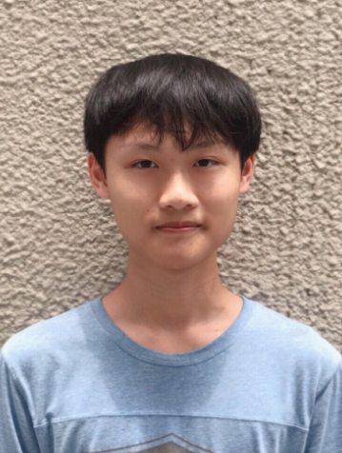 | 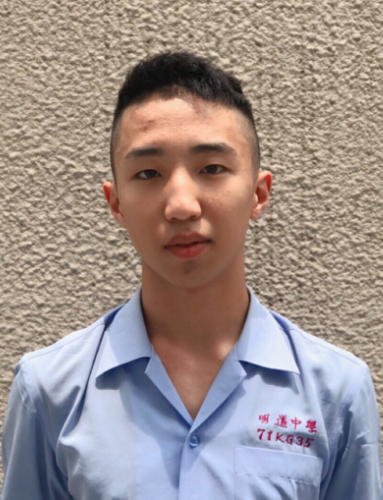 | 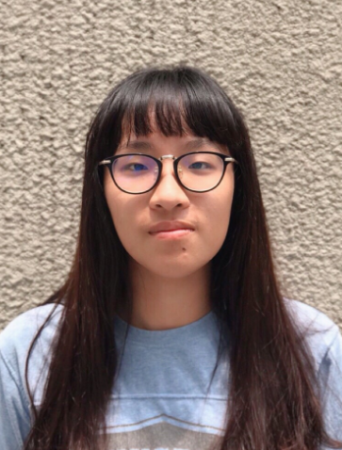 | 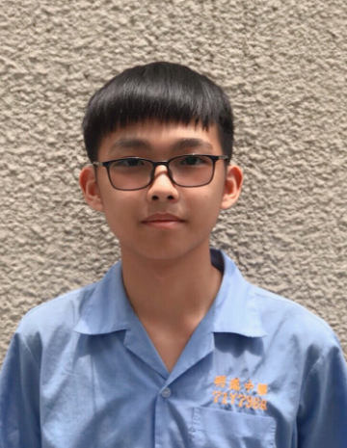
會長 候選人  高一1 黃勗楷 | 副會長 候選人  MDID 1002 王紹棟 | 副會長 候選人  觀一1 陳宥蓉 | 副會長 候選人  國一17 李晨安
幹部經歷:  風紀股長、歷史、地科助教 | 幹部經歷:  風紀、體育股長 | 幹部經歷：  班代表 | 幹部經歷：  風紀股長、童軍、生命教育助教
活動經歷:  國樂社、青流社、辯論社、扶少社、文藝社創社社長、泰北服務學習、大師在明道志工、餐盒行動、青年菁英立法院會議 | 活動經歷:  陽光婦女協會教育志工、反毒計畫宣傳、2018 5K foamfest  障礙賽協助創辦人、長期輔導單親家庭小孩、溫哥華青年警隊志工、網球隊長、羽球社長  、桌球社長 | 活動經歷:  魔術社、東大附中校刊社、烏日高鐵志工、家長會春遊團協助 | 活動經歷:  魔術方塊社、辯論社、明道愛很大志工、MIB冬令營、仁德社區關懷、花東鐵馬行
政見說明
1. 班代大會增加質詢、提案、公開會議記錄及直播
2. 爭取成立學生社團聯合會（社聯會）
3. 班聯會網站、定期駐點、舉辦政策活動公聽會
4. 爭取時下網紅講座、高職部藝文活動
5. 班聯校慶擺攤、推出班聯商品
6. 學生廁所裝設鏡子
7. 監督空汙旗升降
8. 輔導國中部學生參與班聯會
9. 協助明道文藝轉型
10.改善學生線上學習及解惑平台

明道中學 第19屆班聯會正副會長 候選人名單公告
2號 候選人組
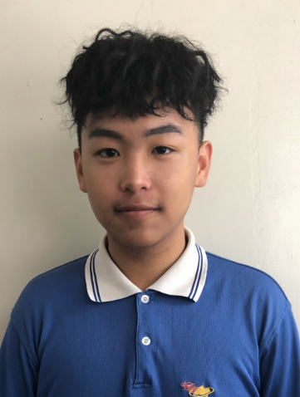 | 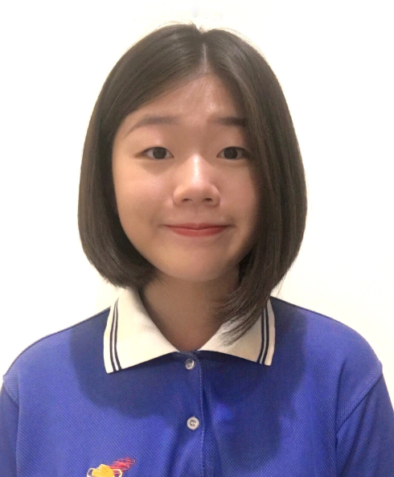 | 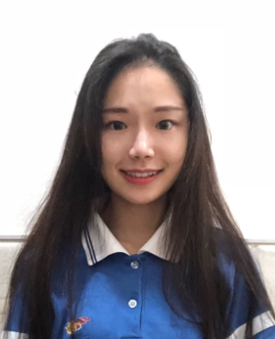 | 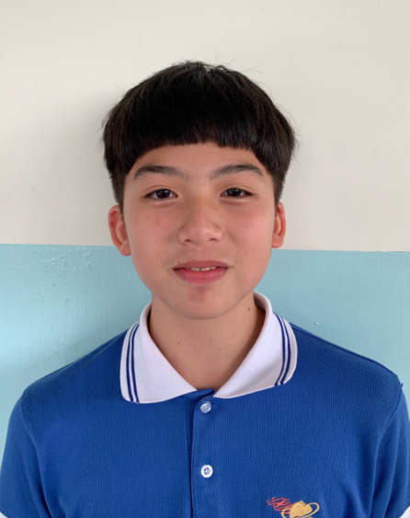
會長 候選人  高一4何柏均 | 副會長 候選人  MDID 1002 賴亭卉 | 副會長 候選人  美一2 哖羽庭 | 副會長 候選人  國一13侯敬德
幹部經歷:  班長、風紀股長、班聯會跑宣組員 | 幹部經歷:  班長、學藝股長、國文、日文助教 | 幹部經歷：  國文、英文助教 | 幹部經歷：  風紀股長、ESL助教
活動經歷:  大眾傳播社、扶少社  黑客松公關組員、高中綜高美展工作人員、雲端資訊計畫、內蒙古國際志工、大師在明道 | 活動經歷:  泰北服務學習、明道模擬聯合國副祕書長、國際部「愛teach,I Learn」社長  MEGA志工 、大師在明道、偏鄉國小英語教學志工 | 活動經歷:  春暉社  社區、偏鄉關懷服務  育幼院志工 | 活動經歷:  足球校隊、  MIB志工、創世基金會服務志工
政見說明
- 推動悠遊卡結合學生證
- 班代大會改善：增加檢討會、議會制度
- 擴增明道特約商店：擴大範圍、加強公告
- 架設班聯會網頁：申訴平台、活動宣導、開會及活動紀錄
- 低樓層加裝紗窗
- 校慶演唱會藝人投票選出
7.爭取雨天在校內可穿著拖鞋、涼鞋
8.爭取建設弘道大樓至教學區的遮雨棚
9.爭取U-bike設站於明道
10.監督改善排雨設備
✿2019年國一詩詞吟唱比賽優勝名單：
名次 | 班級 | 名次 | 班級 | 名次 | 班級
第一名 | 國一19 | 優勝 | 國一2 | 最佳團隊精神 | 國一19
第二名 | 國一18 | 優勝 | 國一3 | 最佳表演創意 | 國一18
第三名 | 國一10 | 優勝 | 國一4 | 最佳示範演出 | 國一1
第四名 | 國一9 | 優勝 | 國一11 | 最佳示範演出 | 國一17
第五名 | 國一8 | 優勝 | 國一16
✿【輔導處活動日程公告】
活動日期 | 活動時間 | 活動名稱 | 活動地點 | 參加年級/對象
1080618 | 15:25-16:15 | 心理師-職涯講座 | 晦光堂 | 歡迎線上報名參加
1080620 | 12:45-13:15 | 輔導志工期末大會 | 鐵梅廳 | 全校各班報名志工同學
1080719 | 9:00-12:00 | 考試分發選填志願說明會 | 鐵梅廳 | 高三參與指考同學
環保專欄
✿臺中市政府農業局因應蛇類出沒防範宣導資料
全球氣候變遷，造成溫度偏高，蛇類提早活動，現在6月已進入蛇類活動高峰期，請市民小心防範。行政院農業委員會於108年1月正式公告修正將龜殼花、雨傘節及眼鏡蛇等蛇類，由保育類調整為一般類野生動物，該等蛇類族群呈現資源量穩定，故於野外戶外環境活動時，更容易發現它們的存在。又蛇類以獵捕鳥類、兩棲類及小型哺乳類動物為食，在自然環境中扮演維持生態平衡不可或缺的角色，對農夫來說，蛇類是減輕鼠害的重要幫手，生物多樣性皆有其職能，有正確的生態知識才不會恐慌，蛇類不可怕，小心防範最重要。
蛇類喜歡陰暗潮溼環境，且髒亂容易吸引蛇類覓食及躲藏，維護居家周邊環境整潔及除草非常重要，若於野外從事戶外活動或耕作時，建議穿載笠帽、雨鞋或工作鞋等防護工具，看到蛇類時務必快速離開不要接近，多數蛇類不會主動攻擊人類，蛇吻事件大多發生在民眾意外干擾或刻意激怒所致。
如不小心被毒蛇咬傷處置如下：1.保持鎮靜，避免亂動肢體，儘可能記住蛇類外型特徵，如顏色、斑紋、頭型等等，以便送醫時供醫師作為治療的參考。2.移除肢體上可能的束縛物。3.壓迫性包紮，不要束太緊。4.患肢低於心臟位置，夾板固定患肢。5.儘速就醫或可撥打119求助送醫。農業局呼籲，民眾於住家民宅、社區及學校若發現蛇類，應撥打119請專業人員到場處理，以維護安全。校內可連絡總務處協助處理。
✿提昇環境整潔優良品質_第十九週重點檢查項目
貫徹落實整潔教育在日常生活中身體力行，為維護校園環境而努力，共創舒適的生活環境。
週次 | 教室、走廊、樓梯、廁所 共同重點檢查項目 | 廁所重點檢查項目
19 | 牆面、女兒牆 | 大/小便池
- 請各班確實做好環境整潔維護。
✿幹部會報
時 間 | 6月20日(四) 7:50
與會股長 | 惜福股長
與會年級 | 全校一、二年級
地 點 | 鐵 梅 廳
✿惜福股長第十七週會報未出席班級
為落實環境整潔維護、加強環境資源保護，每週四早修時段定期舉行幹部會報，雙週次為服務股長、單週次為惜福股長，請各班相關幹部務必出席會報活動，第十七週6月6日未如期參加班級如下表：
(以下各班請至學務處環保組閱讀會報記錄)
惜福股長 | 6月6日(四) 7:50 會報未到
未到班級 | 高二1.高二4.高二5.高二7.綜二2.綜二4  高一6.高一7.高一8.高一10.綜一2.綜一3  商二2.商二3.美二3.訊二3.子二1 商二1.資二1(連績2次未到)  餐一3.觀一1廣一1.美一2.訊一1.訊一2.. 餐一2.子一1(連績2次未到).  國二3.國二10. 國一4.國一7.國一10.國一11.國一12.國一14.國一17.國一19
✿如廁小叮嚀
為疼惜打掃廁所同學的辛苦，請同學們如廁時尊重下一位使用者的權益。使用中請靠近便池，並對準便池，如廁後請記得沖水，洗手後請用手帕擦拭雙手，勿將水任意甩在地板上，如此廁所環境方能保持清新乾淨。別讓您的方便，造成別人的不便，清新乾淨的廁所環境需要大家共同維護。
✿ 5月份_廁所整潔競賽優勝
國三組、國二組、國一組、蠡海樓、輸智樓及明智樓、明道樓及明仁樓等六組。
名次 | 明道、明仁樓  (高級部組) | 蠡海樓  (高級部組) | 輸智樓、明智樓  (高職組) | 明誠樓  國三組 | 明誠樓  國二組 | 明謹樓  國一組
第一名 | 高三6 | 高二4 | 資一1 | 國三15 | 國二14 | 國一8  國一3
第二名 | 高三1  高三7 | 高二7 | 訊二1 | 國三7 | 國二2
第三名 |  | 外一1 | 餐三3 | 國三9 | 國二17 | 國一7
第四名 | 高一2 | 餐二1 | 資二1 | 國三18 | 國二7 | 國一9
第五名 | 高一4 | 餐一1 | 商一1 | 國三8 | 國二10  國二12 | 國一12
健康專欄
✿癲癇照護
癲癇是一種常見的慢性神經系統疾病，俗稱的羊癲瘋，當大腦皮質受到傷害或功能異常，造成腦部的電位活動不正常，就像電線走火起火花，發生不該有的放電現象，此時，癲癇即會發作。
發作時之立即處理 維持呼吸道通暢：
讓病人側躺，讓口水流出，保持呼吸道通暢。去除病人身上物品，如：眼鏡、領帶、解開緊身內衣。
勿強行撬開牙齒，以免牙齒脫落阻塞呼吸道，如有活動假牙需注意是否有脫落。撬開牙齒這種動作將導致牙齒斷落與嘴唇、舌頭受傷；若發作前有先兆則用棉墊或手帕塞入牙齒間以防咬到舌頭或兩頰。
預防骨折或其他損傷：
1.置一枕頭或柔軟物在病人頭下，保護頭頸部、移開周圍危險物品，防止頭部在抽搐時受傷。
2.病人抽搐時，勿約束其肢體或嘗試阻止其抽動，應移去周圍的物品以防碰撞。
3.發作時若病人不是躺於床上，則試著使患者於地板上平躺，發作時勿搬動病人，除非位於危險地帶，如樓梯間。
發作停止後：在病人意識尚未清醒前，勿給予任何飲料及食物，以免病人哽住或嗆到。
協助癲癇病人重返社會
癲癇常常造成患者生理、心理及社會的重大影響，而此疾病也常常被汙名化，造成病人難以經濟獨立並重返社會。建議癲癇病人評估自己專業及經濟能力，尋找可利用的資源，建立自信心並積極找尋參與工作的機會，才不會與社會脫節並增加生活品質。
資料來源:台中榮民總醫院
各項宣導
✿注網路個人資訊安全：
(一)網路上經常發生隨意將個人資訊傳給不熟人士之事件，進而衍生遭駭、詐騙及恐嚇事宜，請同學於網路上不論熟悉或不熟悉朋友，要求提供或有意無意要個人資訊或交換私密照片應特別謹慎，尤其對於熟悉的朋友，突然提出的反常要求，更應特別查證是否該帳號遭駭及運用來實施違法行為，請同學們特別謹慎，若遭遇類似情形，應向家長、老師、教官或輔導老師反應，更積極者可報警協助處理。
(二)雲端上任何加密措施仍有遭駭之可能，因此個人重要資料、照片應單獨保管勿任意上傳雲端。
(三)手機損壞送修時，經常有不肖業者私下下載手機內個人資料、照片而引發外洩之嚴重事件，因此平時應嚴管個人資訊，尤其不該放或拍的照片，就不應有。
(四)網路上社群軟體，不應隨意加好友，尤其有共同好友的不明人士來加好友時，更應謹慎，目前有非常多是任意加好友後，藉由私訊聯繫，所衍生的詐騙事件，請同學特別小心，同時若不幸發覺自己被騙，亦請將訊息保留，以利報警後，提供警方佐證資料，讓警方查辦。
✿反霸凌宣導：
(一)同學，如果你在校內、班上或者是校外，遭到無端的霸凌欺負，或者是有同學利用網路散佈讓你不舒服的事情來攻訐你，你有以下幾個可以請求協助的方式：
1.請立刻連絡導師。
2.請立刻連絡生輔組：04-23341119。
3.請寫E-MAIL告知：kckc1021@ms.mingdao.edu.tw。
(二)為強化防制霸凌工作，教育部設立「反霸凌申訴專線電話：0800-200-885」、台中市設置反霸凌申訴專線：0800-580-995（無霸凌救救我），請同學們確實牢記。
(三)霸凌法律刑責：
依少年事件處理法規定，12歲以上18歲未滿之人，得視案件性質依規定課予刑責或保護處分；刑責如下：
1.恐嚇依刑法第305條，以加害生命、身體、自由、名譽、財產之事，恐嚇他人致生危害於安全者，處2年以下有期徒刑、拘役或3百元以下罰金。
2.依刑法第346條，意圖為自己或第三人不法之所有，以恐嚇使人將本人或第三人之物交付者，處6月以上五年以下有期徒刑，得併科1千元以下罰金。其獲得財產上不法之利益，或使第三人得之者，亦同。未遂犯亦處罰之。
3.涉及身心虐待依兒童及少年福利與權益保障法第97條第1項，處新臺幣6萬元以上30萬元以下罰鍰，並公告其姓名。
4.侵害人格權之非財產上損害賠償：依民法195條第1項，不法侵害他人之身體、健康、名譽、自由、信用、隱私、貞操，或不法侵害其他人格法益而情節重大者，被害人雖非財產上之損害，亦得請求賠償相當之金額。其名譽被侵害者，並得請求回復名譽之適當處分。
✿戲水安全不可少，生命安全才可保
鑑於每年4至10月氣候炎熱季節，民眾因疏忽、不諳水性、前往危險水域從事水上活動而肇生意外事故案件時有所聞，本府在此呼籲大家從事水域遊憩活動時，切勿前往本市各危險水域地點戲水，應選擇安全且有合格救生員駐守的水域，並遵守下列注意事項以免溺水意外事件發生，共同維護學生及民眾生命安全。
臺中市主要危險水域地點如下：
序號 | 行政區 | 地點
1 | 太平區 | 頭汴坑溪一江橋附近水域
 |  | 頭汴坑溪蝙蝠洞附近水域
 |  | 頭汴坑溪仙女瀑布附近水域
 |  | 頭汴坑溪靠近護國清涼寺之中埔三、 四號橋下方水域
2 | 烏日區 | 烏溪、貓羅溪及大里溪等水域
3 | 大肚區 | 大肚溪(高速公路橋下)水域
4 | 東勢區 | 東勢大橋上、下游之大甲溪水域
5 | 東勢區 | 沙連溪觀瀛橋附近水域
6 | 東勢區 | 大安溪大峽谷水域〈苗栗縣卓蘭鎮交界處〉
7 | 新社區及東勢區 | 龍安橋、天福橋等附近之大甲溪水域
8 | 和平區 | 谷關到麗陽段之大甲溪水域
 |  | 谷關神駒谷溪底之大甲溪水域
 |  | 天輪電廠下方之大甲溪水域
9 | 石岡區 | 石岡水壩集水區水域
 |  | 石岡水壩上、下游之大甲溪水域
10 | 豐原區 | 自埤豐橋經大甲溪鐵橋至后豐大橋下游500公尺處之大甲溪水域
 |  | 軟埤仔溪水域自角潭路角潭橋起至豐原大道止
 |  | 葫蘆墩圳水域自大甲溪取水口起至圓環北路止
 |  | 八寶圳水域自大甲溪取水口起至三豐路止
11 | 大安區 | 大安海水浴場除本府102年7月26日公告限制開放範圍以外之水域
備註：除上述主要危險水域不得前往戲水外，其餘水域仍請民眾注意凡有豎立警告牌之水域亦不得前往從事水域遊憩活動。
新聞與思辨
✿香港「反送中」事件 ，一百零三萬人上街頭抗議 【2019-06-09/呂秋遠】
今天在香港發生的大事，就是有一百零三萬人上街頭抗議，主張「反送中」。所謂反送中，所指的就是反對立法會修改「送中」條例，這個條例的正式的名稱應該稱之《逃犯條例》，根據香港政府的說法，起因來自於台灣。但是對於香港市民而言，這是最深沈的恐懼，修法需求來自於誰並不重要，重要的是，修法以後，將造成人人自危。
根據香港政府的說法，修改條例是為了堵塞現行法律的漏洞，讓司法機構可以處理香港男子陳同佳，去年在台灣涉嫌謀殺女友後返回香港的案件。陳同佳的案件引起香港和台灣社會高度關注，但由於兩地之間沒有引渡協議，台灣政府無法要求香港代為拘捕陳同佳，把他送回台灣受審。因為根據《刑事事宜相互法律協助條例》，香港目前只有跟20個國家有引渡協議與司法互助。另外則是《逃犯條例》，規範潛逃香港的逃犯是否需要移交給他國。然而，這兩個條例分別訂明不適用於中國、台灣和澳門。香港政府因而建議刪除這個限制，同時把審議移交逃犯申請的權利，從立法會轉交香港特首，並由香港法庭作最終決定。
這項修法，聽起來似乎符合公平正義，畢竟是為了讓法律漏洞可以填補。但對於香港人來說，問題根本就不是出在陳同佳，而是在於未來的罪犯會移交中國。台灣的司法還不至於到不可信任，但是中國的司法？他們是否定司法獨立的國家，認為司法應該要為共產黨服務，未來如果有香港人違反法律，那麼中國就可以根據這項引渡規定，要求引渡香港人或其他在中國犯法的人到中國受審。犯什麼法呢？容我引用電影《九品芝麻官》的台詞：「我說你犯法就犯法，大人快鍘他。」
這就是香港人擔心的問題。因為過去香港法庭在審視引渡逃犯的申請時，只會審視引渡申請國提交的文件。法庭考慮這些文件和證據時，會考慮這些證物是不是「可信和可靠的」，如果這些證物可以滿足香港法庭引渡的標準，法庭就有義務接納引渡要求。當然，香港法院還會考慮引渡的申請有沒有政治動機、是否涉及宗教、被引渡的人會否被判處列刑等因素，但是，既然法院只審查引渡國提供的文件，哪個國家會跟香港法院坦承自己的司法體制不夠好、引渡嫌犯是因為政治動機？以目前香港法院的獨立程度，可以看看「佔中案」的判決結果最後是什麼？
香港人今天站出來反送中，創下1997年以來的最大規模。對於香港人而言，當年被英國送還給中國，自己是沒有決定權的。掛在紫荊旗下，而不能選擇自己的未來，不同的香港人當然都有各自的想法。然而，對於發大財，香港人當有更深的體悟，當喪失政治自主權時，醫療、奶粉、尿布、移民配額等等攸關生活的問題都出現了。如果現在連在香港發文批評中國，都有可能被認為是「港獨」，或者是在香港鼓吹自由民主被認為是反黨，過去沒有法律依據可以移交給中國（香港還是講法治的地區），未來就會有足夠的法源基礎將香港人交給祖國審理。就算不是政治犯，也不會有人信任中國的司法體制，如果是政治犯，在壓力之下，香港的法院，又會有什麼決定，應該可想而知。
看到這裡，台灣人覺得跟自己無關？喔，我不是要講今日香港明日台灣，對於忙著發大財的台灣人來說，不知道會不會再有這種盛況媲美香港。但是，如果你在臉書上罵過中國、支持過台獨，那麼，請小心反國家分裂法，當局完全可以解釋這不是政治，而是破壞社會秩序。你可以不進入中國，但是可以不過境香港嗎？喔，你都不談政治，那麼你在中國的生意對手，不會操弄司法，把你弄進來中國的法院，好好的檢討你「疑似」逃漏稅、賄賂官員……等等的行為嗎？
其實，你反的不是中國，反的是奴隸。你贊成的不是香港，而是自己的自由。
（節錄自呂秋遠律師臉書專頁）

新世紀公民素養專欄
✿本專欄針對每月主題，刊登引導及模擬情境文章，請導師在每月四次班會中，安排一次進行情境思辨、討論或模擬演出。

【新世紀公民素養】6月主題：服務
德雷莎修女曾說：『愛是在別人的需要上，看見自己的責任。』
人類是群居的動物，彼此之間有緊密的連結，互相依存。當人們只關注自己的需求，只想到自己時，只會感到不足與不滿，人人如此，將造成自私自利的社會風氣。相反的，當人們開始關注到他人的需要，進而願意給予協助，彼此將產生愛的連結，互信互重，進而造成淳厚的社會習俗。而能以別人的想法設想別人正需要什麼，並給與最適度的協助，這就是「服務」。
服務是什麼?服務是一種創造感動與影響力的行動，服務是一種自我承諾與共好的實踐。習慣將心比心，能夠體會別人的感受，進而達到己欲立而立人己而達而達人的地步。從事服務學習，可以增加自己對於人事交際上的一種忍耐力，恆心以及毅力，能夠虛心幫助他人的需要。服務學習的意義，除了幫助他人，亦是成就自己。在服務中獲得的經驗與收穫，往往與付出成正比，付出愈多，學習愈多。
童軍有「隨時隨地扶助他人，服務社會」的諾言，一顆服務奉獻的心就是最佳的童軍精神。在校園中仍有一群不在少數的同學們，仍然快樂的、熱情的在為自己的人生而服務他人與環境，例如環保志工們頂烈日滴汗水為校園環境而努力，圖書志工穿梭各辦公室送書那種真誠的心，交糾榮評不畏寒風烈日的執著堅守崗位，以及在各個角落默默地執行那一份屬於自我內心成就而服務的人，那是校園中最美麗的一幅畫。
明道中學推動「志工服務」多年，已成為學校一項特色，在學校內有交通糾察隊、榮評員、體育志工、圖書館志工、PTA媽媽、扶少團、春暉社……等志工團體。更結合國際教育，推動海外志工，前往泰北、馬來西亞、新加坡、非洲坦尚尼亞……等地，志工服務學習，不僅讓學生體認到他人的匱乏與自己的不足，認識不同文化與差異的價值觀，進而學會理解與尊重。在一次次志工服務中，學會感恩、學會付出、學會自己不是一座孤島，而是可以成為一片豐沛的汪洋，給予旁人、給予社會、給予這個世界溫暖與關懷。
討論題綱：
- 你曾在別人的需要上，看見自己的責任嗎？
- 分享一則你所看過的幫助他人的故事。
- 台灣近年來很流行志工服務，甚至稱為「志工台灣」，你曾看過什麼樣的志工團體？他們做了些什麼？你覺得他們為何為去做志工？
撰文/學務處訓育組長 陳明群

